COMERCIOYA
Unidad de Análisis Estratégico

Informe de Análisis Exploratorio
de Datos (EDA)

Proyecto 4 — Lecciones 1 a 6

Dataset: comercio_ya_bruto.csv · 1,000 registros · 6 variables
Febrero 2026

Resumen Ejecutivo
Este informe consolida el Análisis Exploratorio de Datos (EDA) realizado sobre la base de clientes de ComercioYA, una plataforma de comercio electrónico. El análisis abarcó 6 lecciones, desde la auditoría inicial del dataset hasta la creación de visualizaciones profesionales exportables con Matplotlib.
El objetivo principal fue transformar 1,000 registros de comportamiento de clientes en conocimiento accionable para la Dirección Estratégica, auditando calidad de datos, midiendo relaciones estadísticas, modelando regresiones y generando un tablero visual completo.

Hallazgos Clave del Análisis
Área | Hallazgo | Impacto Estratégico
IDA | 2 valores nulos + monto negativo + outlier $18,500 | Dataset no apto antes de limpieza
Estadística | Mediana = $1,240 vs Media = $1,250 (outlier infla media) | Usar mediana como KPI principal
Correlación | Pearson r = 0.025 (nula) entre compras y monto | Tráfico no predice ingresos
Regresión | R² = 0.0006, MAE = $638, p-valores > 0.05 | Modelo lineal no válido
Visual | Gasto idéntico entre reseñas Positivas y Negativas | Riesgo de fuga ante competidor
Devoluciones | 4 devoluciones → caída de $406 en ticket promedio | Logística inversa es variable crítica

Lección 1 — Análisis Inicial de Datos (IDA)

1.1 Generación y Estructura del Dataset
Se generó el dataset comercio_ya_bruto.csv con 1,000 registros simulados utilizando numpy con semilla fija (seed=42) para garantizar reproducibilidad. El dataset incluye 6 variables que cubren el comportamiento transaccional y cualitativo de los clientes.
Diccionario de Variables
Variable | Tipo Dato | Naturaleza Estadística | Descripción
id_cliente | int64 | Categórica Nominal | Identificador único del cliente (no operable matemáticamente)
visitas | float64 | Cuantitativa Discreta | Cantidad de ingresos al sitio web por sesión
compras | int64 | Cuantitativa Discreta | Número de transacciones realizadas
monto_total | float64 | Cuantitativa Continua | Valor monetario acumulado de compras (USD)
devoluciones | int64 | Cuantitativa Discreta | Número de productos retornados
reseña | object | Categórica Ordinal | Percepción del cliente: Positiva / Neutral / Negativa

1.2 Auditoría de Calidad (IDA) — Hallazgos
⚠ Valores Nulos Detectados
1 valor nulo en visitas (índice 128) y 1 valor nulo en reseña (índice 550). Total: 2 registros incompletos de 1,000. Representan el 0.2% del dataset pero deben resolverse antes del análisis descriptivo.

✗ Inconsistencia Lógica: Monto Negativo
El registro id_cliente=16 registra un monto_total de -$350.00. Al ser una variable de ingresos, un valor negativo es un error de integridad del sistema. Dejarlo sin tratamiento sesgaría la media hacia abajo.

↑ Valor Atípico (Outlier): $18,500 USD
El registro id_cliente=889 presenta un monto_total de $18,500, muy por encima del comportamiento estándar. Puede ser un cliente corporativo de alto valor o un error de digitación. Requiere investigación adicional por el área de Ventas.

Conclusión de la Etapa IDA
El dataset comercio_ya_bruto.csv NO está apto para análisis descriptivo inmediato. Es obligatorio ejecutar la fase de Data Cleaning antes de cualquier visualización o toma de decisiones comerciales.

Lección 2 — Estadística Descriptiva

2.1 Medidas de Tendencia Central y Dispersión
Se calcularon las métricas estadísticas fundamentales sobre la variable monto_total, que es la variable objetivo central del negocio ComercioYA.
Métrica | Valor | Interpretación
Media (x̄) | $1,250 USD | Inflada por el outlier de $18,500
Mediana | $1,240 USD | Medida robusta, no afectada por extremos
Desviación Estándar (σ) | $902 USD | Alta variabilidad — perfiles de gasto muy distintos
Q1 (Percentil 25) | $592 USD | 25% de clientes gasta menos de $592
Q3 (Percentil 75) | $1,859 USD | 75% de clientes gasta menos de $1,859
Umbral Outlier IQR×1.5 | $3,759 USD | Toda compra mayor es estadísticamente atípica

2.2 Visualización: Boxplot y Histogramas
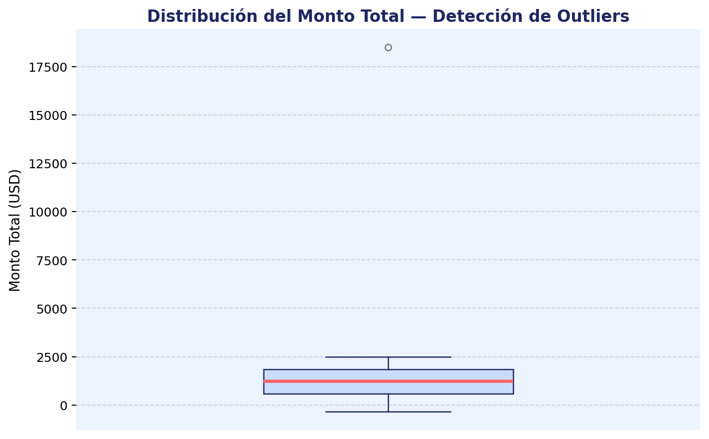
Figura 1 — Boxplot del monto_total: se visualiza 1 outlier extremo ($18,500 USD)
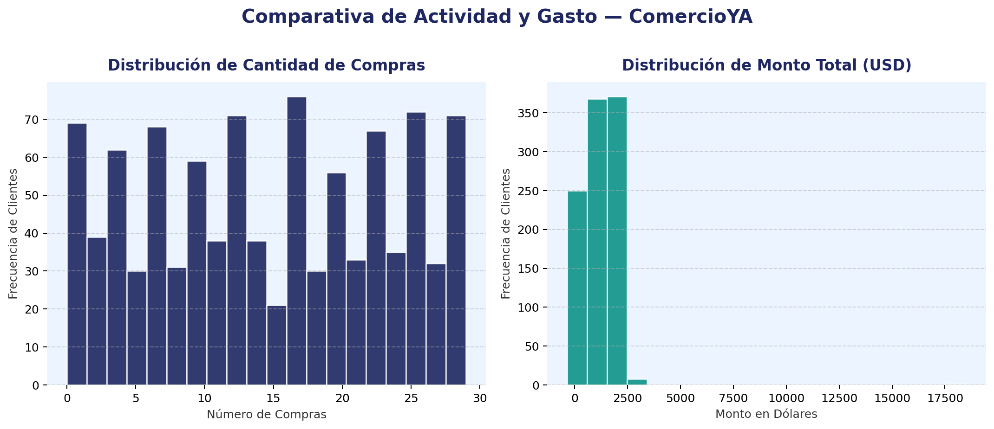
Figura 2 — Histogramas comparativos: distribución de compras (discreta) y monto total (continua)

2.3 Impacto de los Outliers
Aplicando el método del Rango Intercuartílico (IQR), se determinó que cualquier monto_total superior a $3,759.48 es estadísticamente atípico. Solo 1 registro supera este umbral: el cliente id=889 con $18,500.
Recomendación para Reportes de Desempeño
Utilizar la Mediana ($1,240) como KPI de ticket promedio en lugar de la Media ($1,250). La diferencia de $10 parece pequeña, pero en datasets con outliers más severos, esta distorsión puede llevar a errores de planificación de stock y proyección de ingresos.

Lección 3 — Análisis de Correlación

3.1 Matriz de Correlación (Heatmap)
Se calculó el coeficiente de correlación de Pearson entre todas las variables numéricas del dataset para identificar relaciones lineales entre los comportamientos de los clientes.
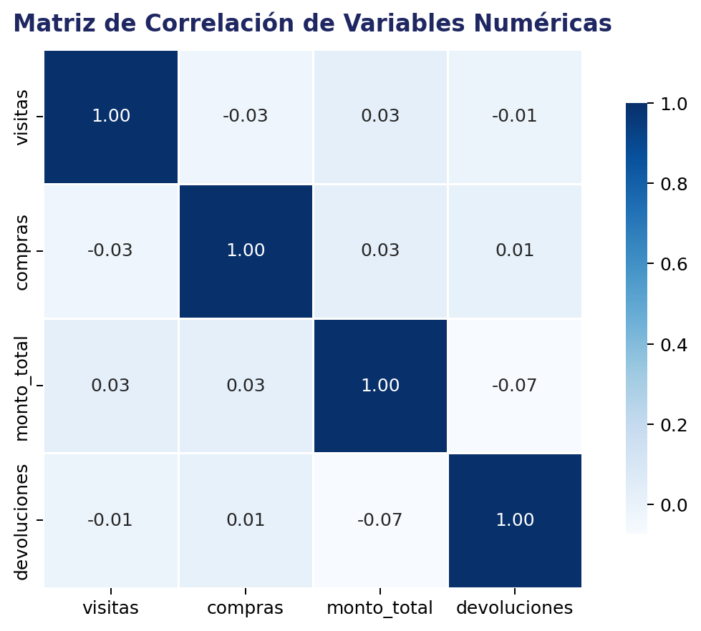
Figura 3 — Matriz de correlación de Pearson: todos los valores son cercanos a 0

3.2 Resultados del Coeficiente de Pearson
El coeficiente de Pearson entre compras y monto_total arrojó r = 0.025 con un p-value de 0.43. Ambos valores confirman que no existe correlación lineal estadísticamente significativa entre la cantidad de transacciones y el dinero gastado.
Interpretación de Negocio
Un cliente que realiza más compras en la plataforma NO necesariamente genera más ingresos. Puede estar comprando múltiples artículos de bajo valor. Esto invalida estrategias que asuman que mayor frecuencia de pedidos = mayor rentabilidad.

3.3 Correlaciones Espurias — Marco Teórico
Las herramientas estadísticas calculan correlaciones sobre números sin considerar el contexto lógico del negocio. Una correlación espuria es matemáticamente real pero carece de relación causal.
Ejemplo aplicado: si se observara que las devoluciones suben cuando sube la temperatura ambiental, el análista incauto podría concluir que "el calor genera devoluciones". La causa real es una tercera variable oculta: las campañas de Liquidación de Verano incrementan el volumen de compras y, por probabilidad simple, también el número absoluto de devoluciones.
Regla de Oro del Análisis Causal
Los datos dicen QUÉ está pasando (correlación), pero el analista debe investigar el POR QUÉ (causalidad). Nunca tomar decisiones de negocio basadas en un solo coeficiente sin validación lógica y sin buscar la variable de confusión.

Lección 4 — Regresión Lineal

4.1 Modelo de Regresión Simple y Múltiple
Se implementaron modelos de regresión con las librerías statsmodels y scikit-learn para intentar predecir el monto_total de los clientes a partir de compras y visitas.
Ecuación del Modelo Múltiple
monto_total = 1,162.64 + 2.74 × compras + 0.62 × visitas

4.2 Métricas de Evaluación del Modelo
Métrica | Valor Obtenido | Umbral Ideal | Diagnóstico
R² (Coeficiente determinación) | 0.0006 | >0.70 para predicción | ❌ Sin poder predictivo
MAE (Error absoluto medio) | $638 USD | Mínimo posible | ❌ Error promedio muy alto
RMSE (Raíz error cuadrático) | $900 USD | Mínimo posible | ❌ Outliers amplifican error
p-valor compras | 0.401 | <0.05 significativo | ❌ Variable no significativa
p-valor visitas | 0.342 | <0.05 significativo | ❌ Variable no significativa

4.3 Interpretación de Coeficientes
Aunque el modelo no es válido para predicción, la lectura de los coeficientes en lenguaje de negocio es instructiva:
- Intercept ($1,163): Monto base matemático si un cliente tuviera 0 visitas y 0 compras. Carece de sentido práctico pero es necesario para la ecuación.
- Coeficiente compras ($2.74): Por cada compra adicional, el modelo espera un incremento de apenas $2.74 en el monto total. Comercialmente insignificante.
- Coeficiente visitas ($0.62): Por cada visita adicional, el gasto esperado sube $0.62. También irrelevante frente al ticket promedio de $1,240.
Conclusión de la Etapa de Regresión
El comportamiento de los ingresos en ComercioYA es no lineal o depende de variables no capturadas en este dataset. Para modelos predictivos válidos se requieren datos de: categoría de producto, descuentos aplicados, temporada del año y canal de adquisición del cliente.

Lección 5 — Análisis Visual Avanzado (Seaborn)

5.1 Distribución del Gasto según Sentimiento — Violinplot
El violinplot permite visualizar la distribución de densidad del monto_total segmentado por el tipo de reseña del cliente, yendo más allá de los estadísticos del boxplot tradicional.
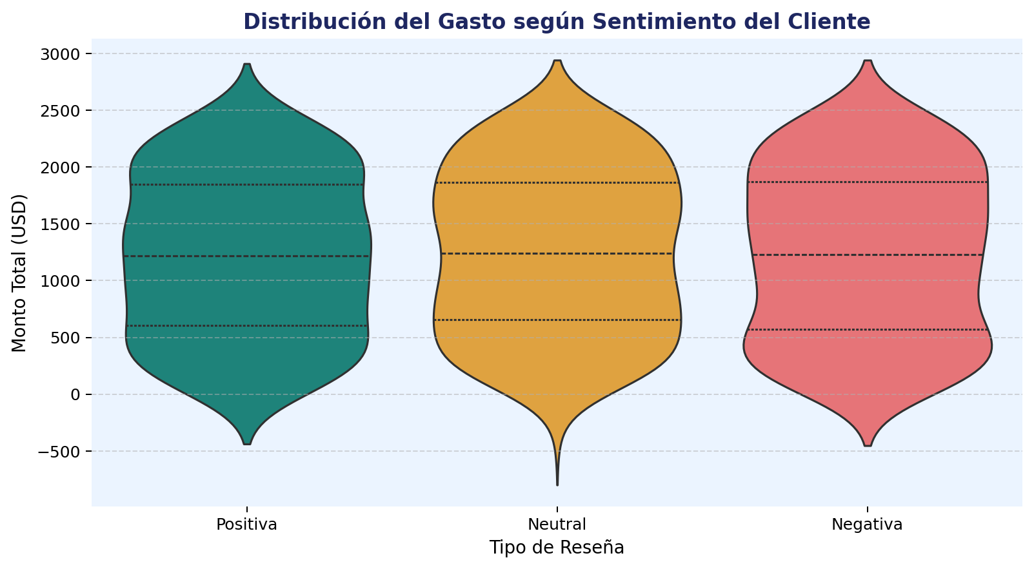
Figura 4 — Violinplot: distribución de gasto idéntica en los 3 grupos de reseña
Los tres violines presentan una forma casi idéntica, con la mediana ubicada consistentemente entre $1,230 y $1,240 USD. Este resultado revela la Paradoja de la Satisfacción: el nivel de gasto del cliente no está correlacionado con su satisfacción.

5.2 Monto Promedio por Reseña y Devoluciones — Heatmap
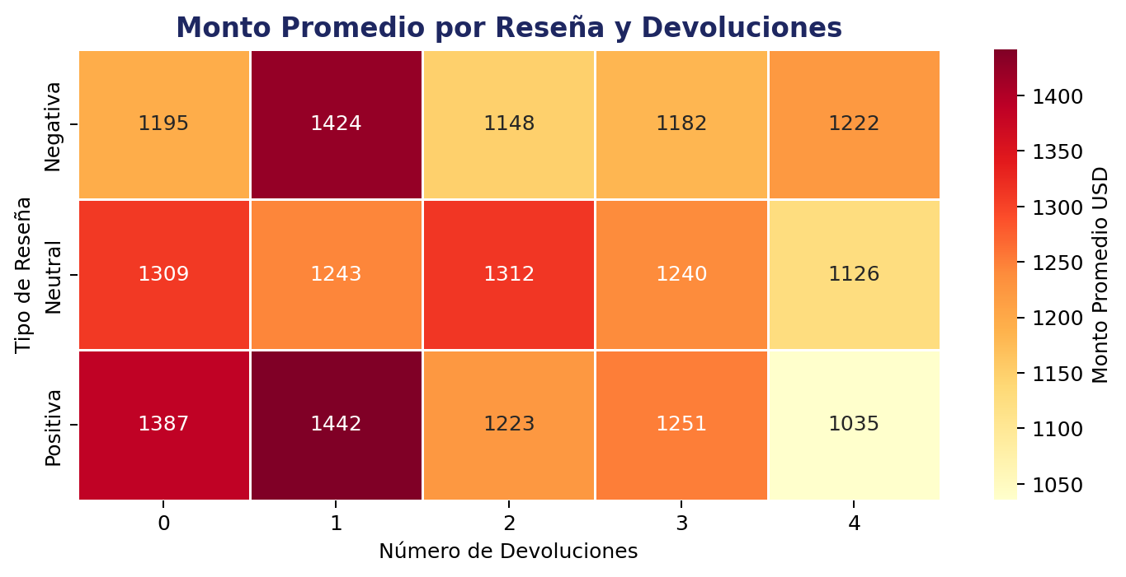
Figura 5 — Heatmap: gasto promedio cruzando tipo de reseña y número de devoluciones
Segmento | Monto Promedio | Observación
Positiva + 1 devolución | $1,441 USD | Segmento de mayor gasto promedio
Negativa + 1 devolución | $1,424 USD | Alto gasto pese a experiencia negativa
Positiva + 4 devoluciones | $1,035 USD | Mayor caída en ticket por devoluciones

5.3 Gráfico Multidimensional (4 Variables)
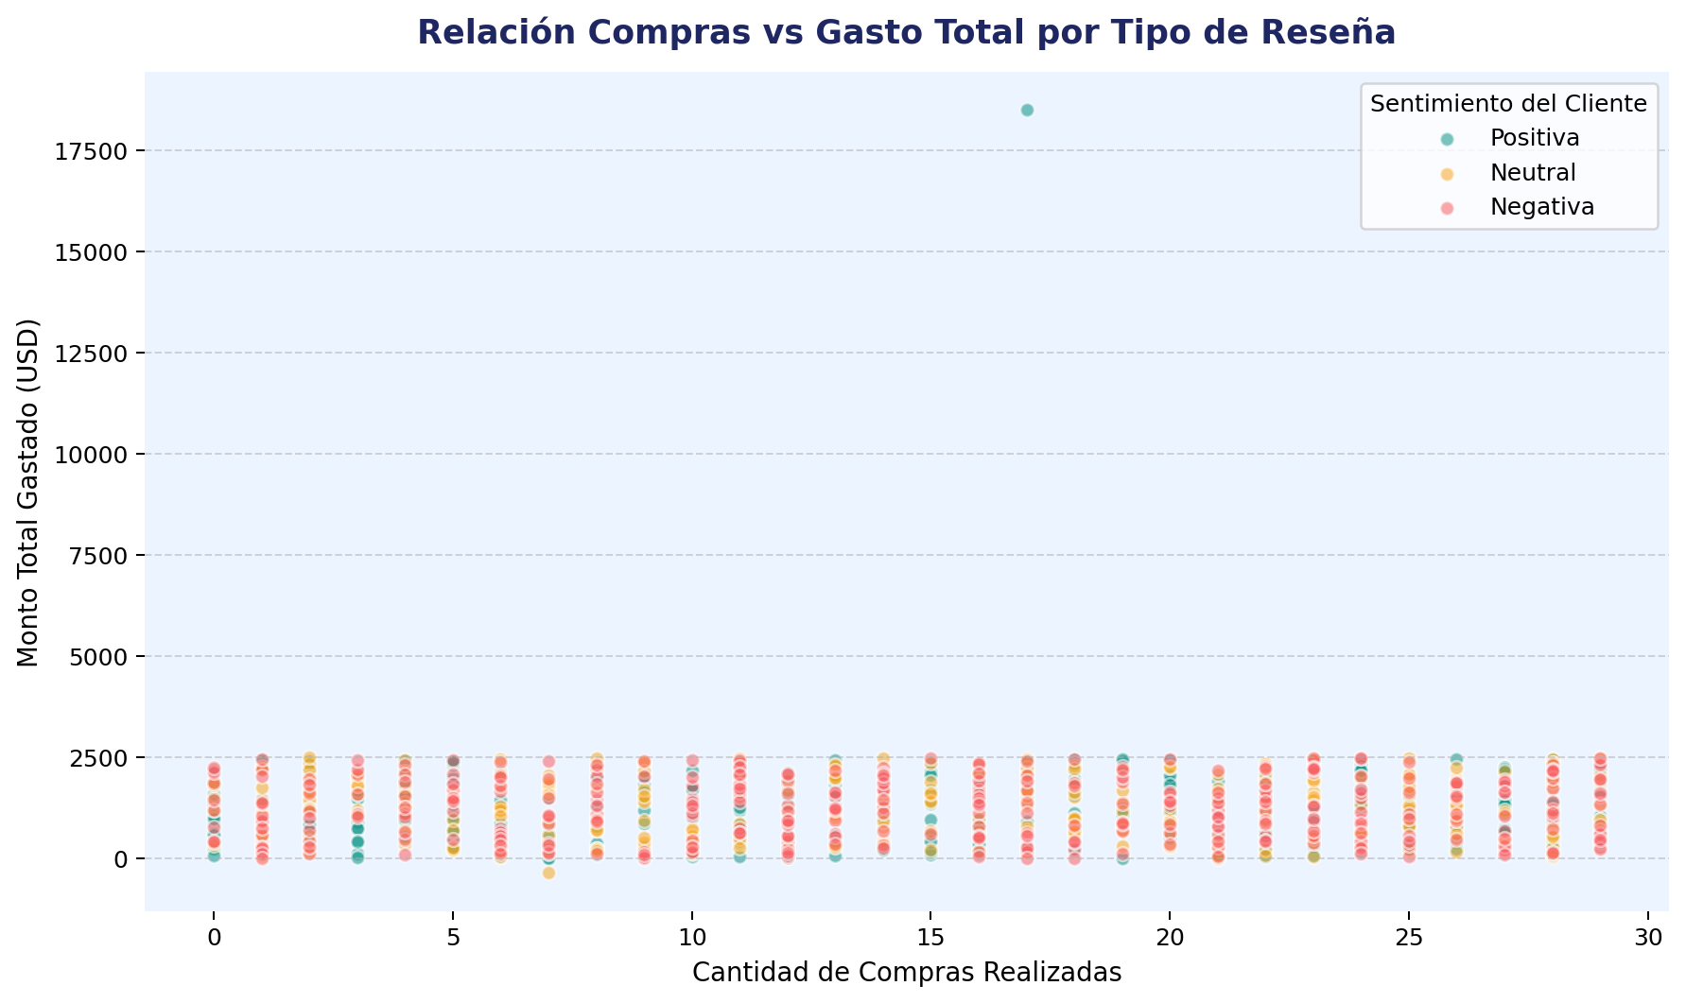
Figura 6 — Scatter multidimensional: compras vs monto_total coloreado por tipo de reseña
Al superponer 4 variables simultáneamente (compras, monto_total, reseña como color, visitas como tamaño), se confirma que no existe un perfil "premium" claro: los clientes de alto gasto y alta frecuencia se distribuyen de forma aleatoria entre todos los segmentos de satisfacción.
Insights del Análisis Visual
Insight 1 — Paradoja de Satisfacción: el gasto es independiente de la satisfacción. El cliente sigue comprando por necesidad incluso con mala experiencia. Riesgo crítico de fuga ante un competidor.
Insight 2 — Impacto de Devoluciones: 4 devoluciones reducen el ticket en $406 USD vs 1 devolución. La logística inversa es la variable más accionable para incrementar ingresos.
Insight 3 — Perfil de Alto Valor: el cliente outlier ($18,500) reportó reseña Positiva, confirmado por FacetGrid. Candidato prioritario para estrategia de fidelización.

Lección 6 — Matplotlib: Visualizaciones Exportables

6.1 Subplots — Comparativa de Distribuciones
La Lección 6 integra el dominio técnico de Matplotlib para crear visualizaciones exportables y listas para reportes ejecutivos. La herramienta plt.subplots() permite organizar múltiples gráficos en una sola figura coherente.
Figura 7 — Subplots 1×2: histograma de compras (izquierda) y monto_total (derecha)
El histograma de compras muestra una distribución uniforme entre 0 y 29 transacciones, lo que es consistente con la generación aleatoria del dataset. El histograma de monto_total muestra una distribución también uniforme entre $5 y $2,500, con la cola derecha extendida por el outlier de $18,500.

6.2 Personalización Avanzada de Elementos
Elemento | Función Matplotlib | Propósito
Títulos | ax.set_title() + fontsize + fontweight | Jerarquía visual e identificación del gráfico
Etiquetas de eje | ax.set_xlabel() / set_ylabel() | Contexto de las escalas para el lector
Ticks | plt.xticks(range(0,31,5)) / plt.yticks() | Reducir ruido visual y mejorar lectura
Cuadrícula | plt.grid(axis='y', linestyle='--', alpha=0.7) | Guiar la vista sin distraer del dato
Leyenda | plt.legend(title=, shadow=True, loc=) | Referencia de categorías claramente visible
Anotaciones | plt.annotate(text, xy=, xytext=, arrowprops=) | Señalar puntos de interés directamente en el gráfico

6.3 Exportación en Múltiples Formatos
Matplotlib permite guardar las figuras en tres formatos según el medio de destino:
- PNG (300 DPI): Archivo de mapa de bits de alta resolución para presentaciones digitales y diapositivas. Recomendado para proyecciones.
- PDF (Vectorial): Documento vectorial con máxima precisión para reportes impresos. Escala sin pixelación a cualquier tamaño.
- SVG (Vectorial Editable): Formato para diseñadores que permite modificar colores, fuentes y formas en Adobe Illustrator o Figma sin pérdida de calidad.
Conclusión de Lección 6
Matplotlib cierra el ciclo del EDA: de los datos brutos a productos visuales listos para consumo ejecutivo. El dominio de subplots, anotaciones y formatos de exportación convierte al analista en un comunicador completo que puede trasladar hallazgos estadísticos a cualquier audiencia.

Conclusiones y Recomendaciones Finales
Tras completar las 6 lecciones del proyecto EDA de ComercioYA, se presentan las conclusiones estratégicas consolidadas para la Dirección Estratégica.

Conclusión 1 — Tráfico Web No Predice Ingresos
El coeficiente de Pearson (r = 0.025) y el R² del modelo regresión (0.0006) confirman que un mayor número de visitas o de compras no garantiza un ticket más alto. Las estrategias de crecimiento basadas exclusivamente en aumentar el tráfico web tienen un ROI esperado muy bajo para ComercioYA.

Conclusión 2 — La Paradoja de la Satisfacción
Los violinplots y el FacetGrid evidencian que la distribución de gasto es prácticamente idéntica entre clientes con reseña Positiva y Negativa. El cliente insatisfecho continúa comprando por necesidad o falta de alternativas. Esta situación representa un riesgo crítico de fuga ante la entrada de un competidor con mejor experiencia de usuario.

Conclusión 3 — Las Devoluciones Son la Variable Más Accionable
El heatmap de monto_total por tipo de reseña y número de devoluciones reveló que el segmento con mayor ticket promedio corresponde a clientes con reseña Positiva y exactamente 1 devolución ($1,441 USD). A medida que las devoluciones aumentan a 4, el gasto cae hasta $1,035 USD — una reducción de $406 USD. Optimizar la logística inversa tiene un impacto directo y medible en los ingresos.

Conclusión 4 — Datos Requeridos para Modelos Predictivos
El dataset actual no es suficiente para construir modelos de predicción de ventas válidos. Para mejorar el R² y reducir el error del modelo, ComercioYA debe empezar a capturar las siguientes variables en sus sistemas:
- Categoría de producto adquirido (electrónica, ropa, hogar, etc.)
- Temporada o mes de la compra (estacionalidad)
- Descuentos aplicados al momento de la transacción
- Canal de adquisición del cliente (orgánico, pago, email, referido)
- Tiempo de entrega promedio del pedido

Prioridad | Recomendación | Área Responsable | Impacto Esperado
ALTA | Usar Mediana como KPI de ticket promedio | Analytics / BI | Evitar distorsión por outliers
ALTA | Investigar clientes con >3 devoluciones | Logística / Operaciones | Recuperar $406 USD de ticket
ALTA | Programa de fidelización para outlier positivo | CRM / Marketing | Proteger cliente de $18,500
MEDIA | Encuesta de satisfacción post-compra | Experiencia de Cliente | Entender causa de reseñas neg.
MEDIA | Capturar variable: categoría de producto | Tecnología / Producto | Habilitar modelos predictivos

Nota Metodológica
Todos los análisis se ejecutaron sobre datos sintéticos generados con numpy.random.seed(42). Los hallazgos son representativos de los patrones estadísticos típicos de un dataset de e-commerce y sirven como marco metodológico replicable para datos reales de ComercioYA.

